98 學 年 度 學 生 自 治 幹 部 工 作 研 習（98.09.04.）
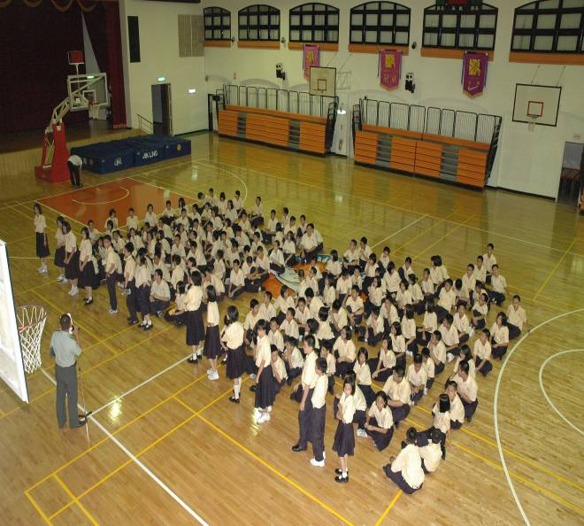 |  | 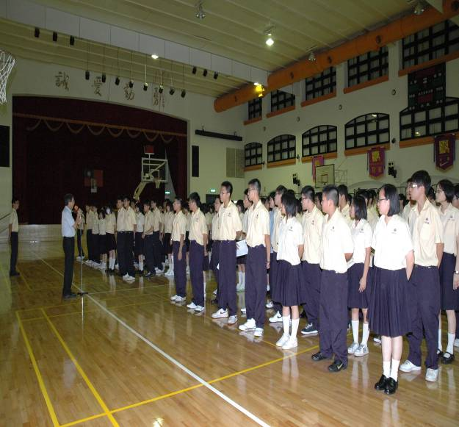
照片1： 活動會場 |  | 照片2：活動會場
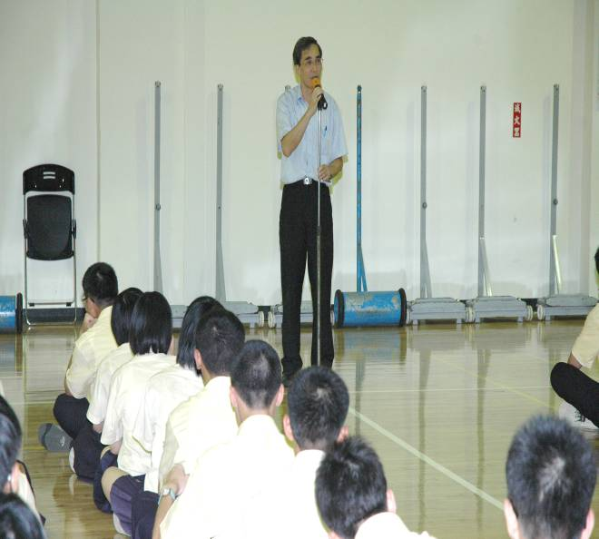 |  | 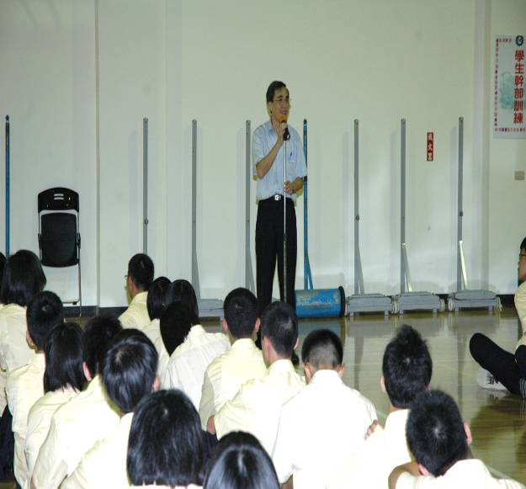
照片3： 朱正宇校長主持開訓典禮 |  | 照片4：朱正宇校長主持開訓典禮
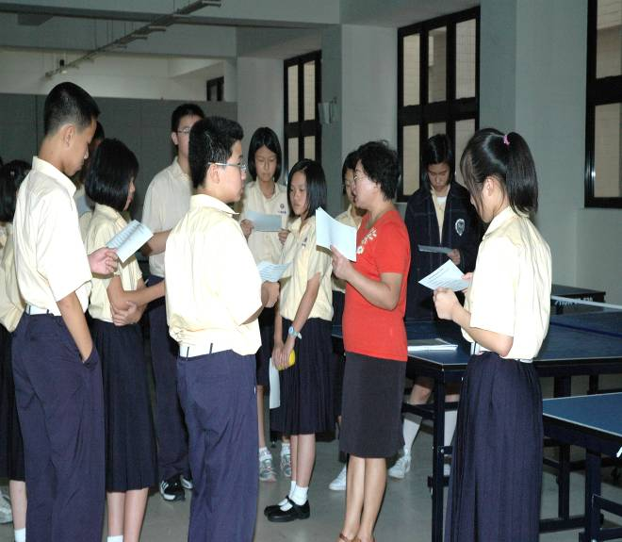 |  | 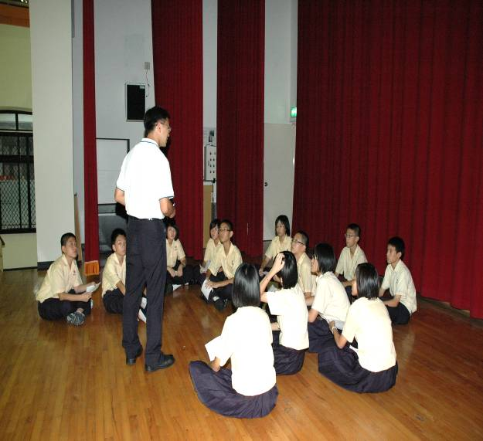
照片5：游媚莉小姐擔任註冊股長小組研習 |  | 照片6：張東勇主任擔任班長小組研習

98 學 年 度 學 生 自 治 幹 部 工 作 研 習（98.09.04.）
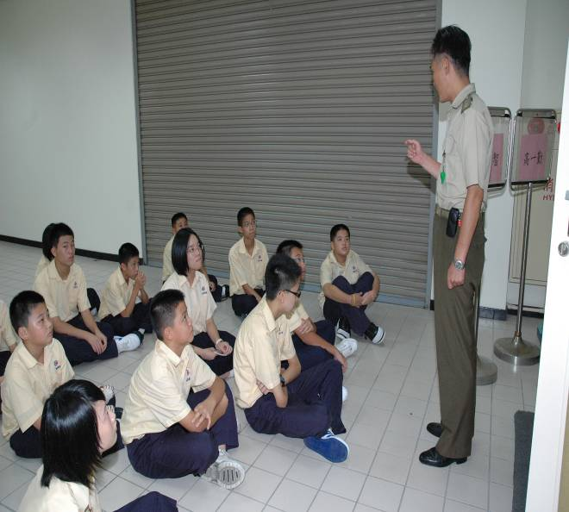 |  | 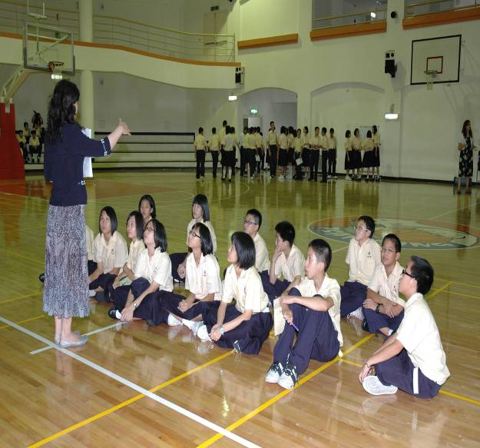
照片7：常國屏教官擔任副班長小組研習 |  | 照片8：李翠容主任擔任總務股長小組研習
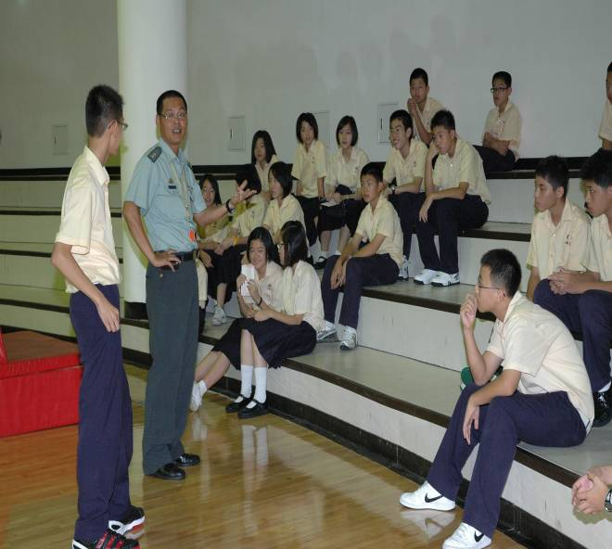 |  | 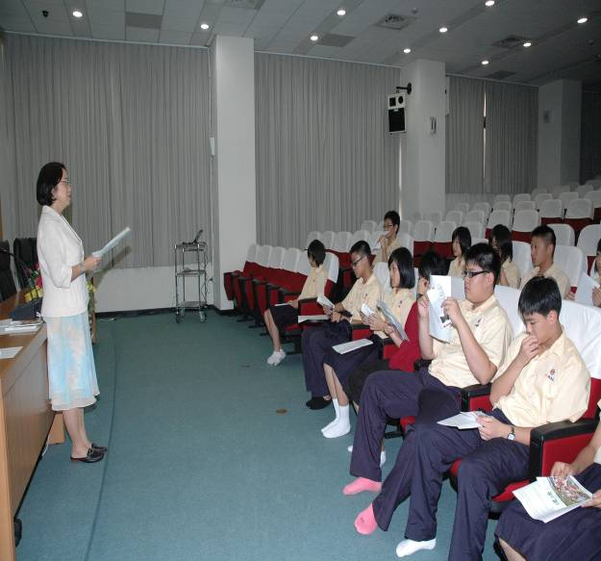
照片9：李博文教官擔任生教股長小組研習 |  | 照片10：周曼玲主任擔任資料股長小組研習
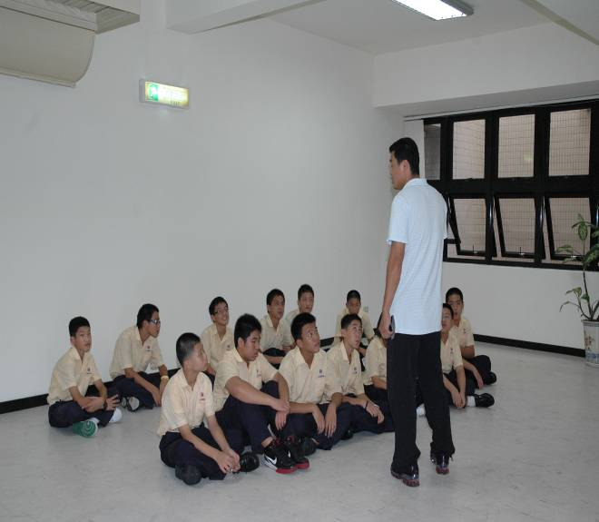 |  | 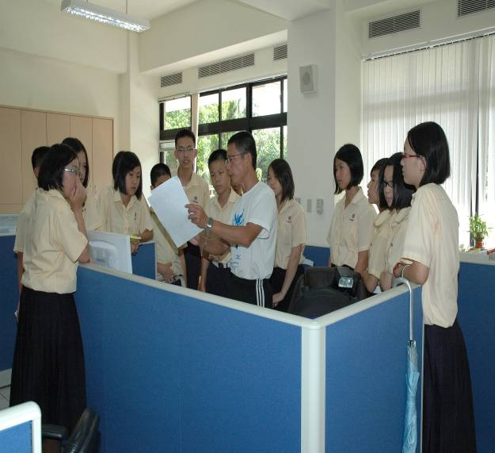
照片11：薛兆宏組長擔任體育股長小組研習 |  | 照片12：雷遠郎組長擔任訓育股長小組研習

